Міністерство освіти і науки України
Кам’янський державний енергетичний технікум

Доповідь

“Жінки у долі Тараса Шевченка”
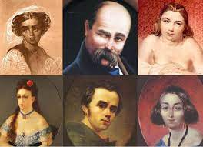

Підготували
викладачі української
мови та літератури
Черниш Ю.П.
Гусак Н.С.

Кам’янське
2022

Тарас Шевченко... У кожного він свій. Образ лірика і гнівного бунтаря, поета, художника, людини, духовного батька відродженої української нації. Багатобарвність Шевченкового впливу на кожну душу невимірна і вічна для всіх поколінь, на всі епохи і віки. І хоча кажуть, що вже вся нива Тарасового життя багаторазово і глибоко переорана, всі факти ретельно просіяні, та все ж вивчаючи ще й ще раз сторінки його поезій, його біографію, дедалі більше відкриваєш у ньому просту людяність.
Завдяки емоційній та чутливій натурі Тарас Шевченко закохувався часто. Але щоразу доля позбавляла його родинного щастя та кохання, про яке мріяв поет.
"Не женися на багатій, Бо вижене з хати, Не женися на убогій, Бо не будеш спати. Оженись на вольній волі, На козацькій долі, Яка буде, така й буде, Чи гола, то й гола. Та ніхто не докучає…".
Миргород, 1845 рік.
“Любов, що розійшлася сном”

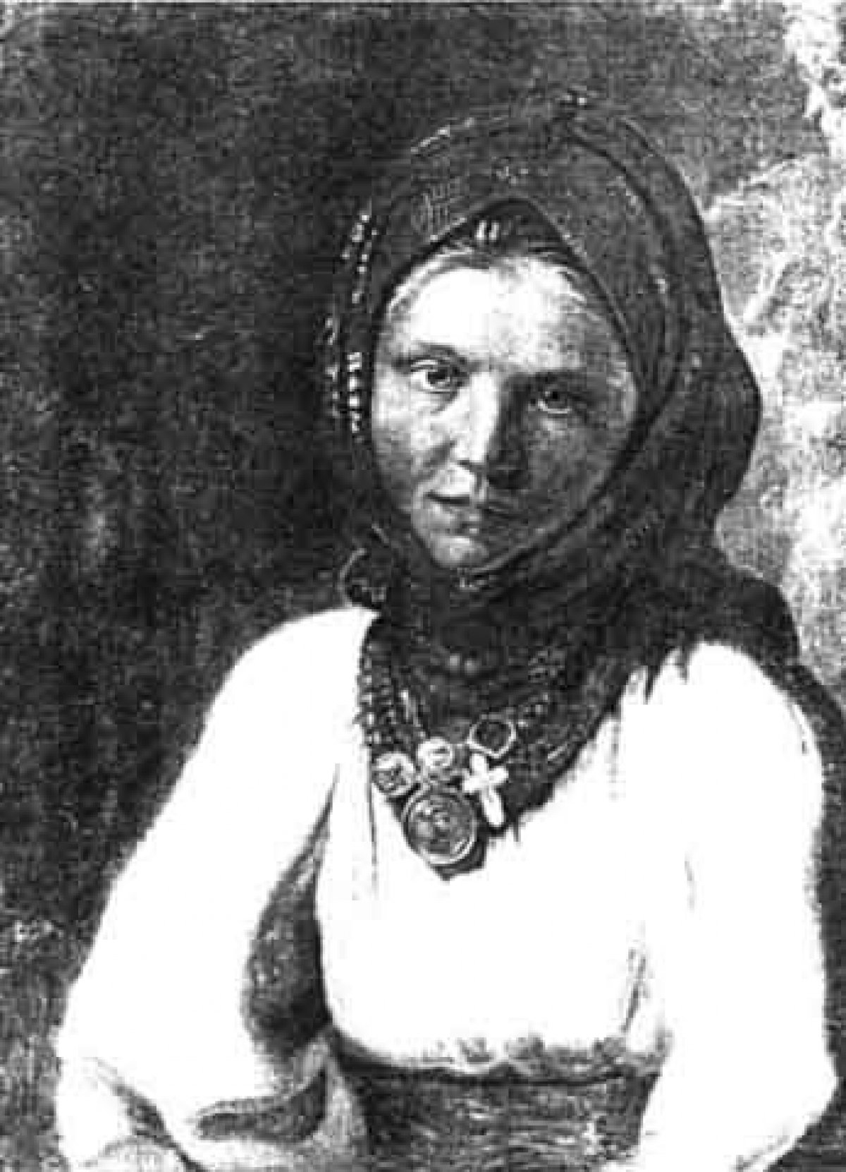
Оксана Коваленко

Першим сильним почуттям Тараса було його дитяче кохання до сусідської дівчини Оксани Коваленко. Це незабутнє кохання до подруги дитячих літ на все життя визначило тип жінки, до якого весь час повертався поет і в житті і в творчості: маленька, чорноока , кучерява, надзвичайно емоційна. Образ такої Оксани став його музою, Беатріче його поезії. Він писав:
Ми вкупочці росли колись
Маленькими собі любились
А матері на нас дивились
Та говорили , що колись
Одружимо їх .Не вгадали.
Старі зарані повмирали.
А ми малими розійшлись
Та вже й не сходились ніколи.
Мене по волі і неволі
Носило всюди. Принесло
На старість ледве і додому.
Веселеє колись село
Чомусь тепер мені, старому.
Здавалось темним і німим.
Таким, як я тепер, старим.
«Чи жива
Ота Оксаночка?» - питаю
У брата тихо я. «Яка?»
«Ота маленька, кучерява
Що з нами гралася колись.
Чого ж ти, брате, зажуривсь?»
Історія знеславлення Оксани дуже вразила поета й лягла в основу багатьох його творів. Цій темі присвячені його «Наймичка», «Катерина», «Слепая». І ми зрозуміємо, що цей жіночий тип фатально буде подобатися Шевченкові в жінках, змушуючи його шукати ту, «справжню», - подругу, дружину, порадницю, якою в дитинстві ввижалася йому Оксана. Він заплющував очі і знову бачив її, як живу, - чорнобриву, кучеряву, у вінку з волошок, коли вона витирала хусточкою його ще дитячі сльози, які виступали на очах від щастя, що з ним поруч його Оксана. Дорогим іменем першого кохання Шевченко називав героїв своїх творів.
Оксана Коваленко після неминучої розлуки, думається, жила просто, природно. По-земному буденно й щасливо: стала на рушник із кріпаком, виростила дітей, досхочу натрудилася,наспівалась пісень, відійшла у вічність чистою-пречистою, бо ж уволю навмивалася слізьми.
Потім доля звела його з Христиною Довгополенко – наймичкою троюрідного поетового брата Варфоломія Шевченка. Тарас навіть просив Варфоломія вмовити дівчину вийти за нього заміж. Але та відмовила Тарасові Шевченку заради молодого писаря.
Кохання до вільної дівчини, польської швачки Дзюні Гусиківської, розбилося об пута кріпацтва. Вона була схожа на Оксану( старша, лагідна). Теж чорноброва, це було друге юнацьке кохання Шевченка. Вона вчила Тараса польської мови, по-сестринськи жаліла його, дала йому відчути різницю між вільним і кріпаком. Вони часто прогулювались вздовж берега. Ядвіга розповідала Тарасу про таємні товариства, про свободу. Вона багато турбувалася про нього, але забажала, щоб Шевченко зрікся української мови і Батьківщини, щоб залишився назавжди в Польщі. Бідному сиротині важко було обирати, він марнів на очах. Недовго, одначе, 16-літній Тарас втішався щастям кохання. Наближалась польська революція 1830 року. Тарас разом з паном Енгельгардтом вирушив до Петербурга.
Чого мені тяжко, чого мені нудно,
Чого серце плаче, ридає, кричить,
Мов дитя голодне? Серце моє трудне,
Чого ти бажаєш, що в тебе болить?
Чи пити , чи їсти, чи спатоньки хочеш?
Засни, моє серце,Навіки засни...
Студентом Академії художеств у Петербурзі Тарас Шевченко переживає третє своє захоплення молодою натурницею. П’ятнадцять років було дівчині, а звали її Амалією. Студент Шевченко малює портрет молодої дівчини, яка підсміюючись нао ним,замість Шевченко говорила Чевченко. Амалія – перша жінка вільного Шевченка, легка, як метелик. Тарас був звсліплений, але не одружився, та й добре. Амалія б доконала його, бідолашного, вимотала б його душу і слабке здоров’я. Дуже вже вона любила погуляти, подобатися всім і одразу. Все життя Амалія Клоберг була неодружена, а малюнок з підписом Шевченка зберегла на все життя. Шевченко згадає Амалію в повісті «Художник» і назве її слов’янським ім’ям Паша.
Думав Шевченко в Києві одружитись та й жити на світі, як добрі люди живуть. Закохався Шевченко у Феодосію Кошиць, жінка теж його покохала. Та на заваді стали батьки дівчини. Отець Григорій, батько Феодосії, був людиною практичною і бездуховною. Коли Тарас був ще малим, він був наймитом у отця Григорія, тож його сприймали в родині як наймита-попихача, як мізерного сироту. Різними хитрощами отець Григорій намагався відшити залицяльника доньки, а потім не витримав і рішуче сказав: « Ні шлюбу!» Шевченко був дуже вразливий – в цій родині кошиців його зневажали, біль в душі був нестерпний. Інакше сталося з тією, кого він любив, з Феофанією.
Заміж вона не вийшла - це повільно точило її душу, довівши до психічної хвороби.Феофанія Григорівна Кошицьлікувалася у психіатричній лікарні, а померла того ж року, що й Шевченко. Шевченко ще її згадував. У далекому Кос-Аралі, коли на душі було самотньо й гірко, він згадував ту, що убого його полюбила, а сама зосталася у високих палатах вік свій дівувати.

«Безнадійне кохання».
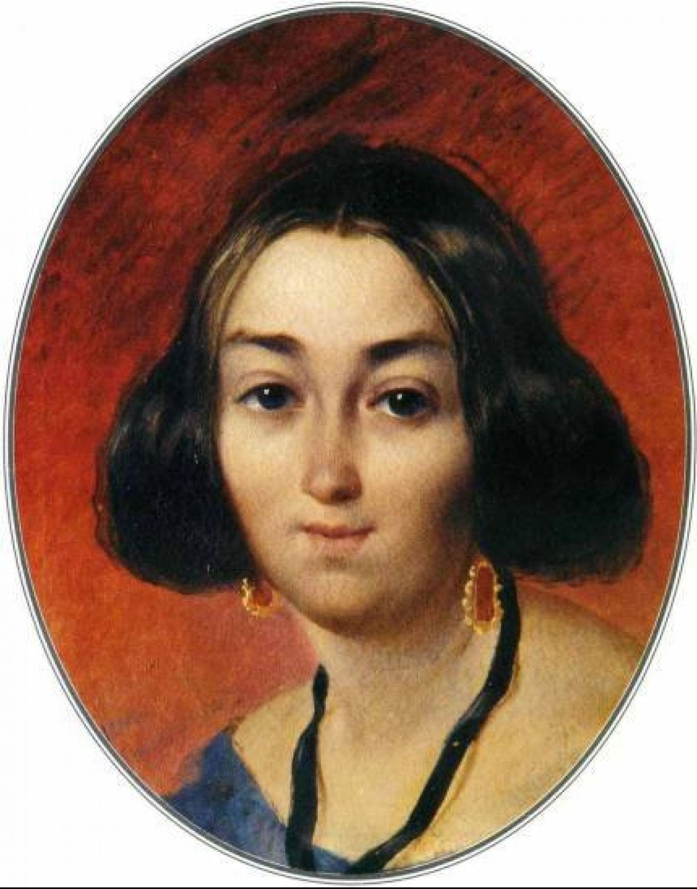
Ганна Закревська
Інтимна лірика не буває безіменною. Звернемося до біографії поета. Навчаючись в Академії, вже прославленим автором «Кобзаря», портретистом їде Шевченко в рідну Україну. Тут 29 червня 1843 року він зустрічає на балу Ганну Закревську. В цій жінці Тарас побачив одухотворений образ. До цього вже зовсім не думав про шлюб. А потім, як реакція на його безнадійність, з’являється в поета те характерне для нього і вже незмінне впродовж усього життя бажання мати свою родину, свій дім, дружину, тихий і надійний захисток. Це бажання невдовзі переростає в гостру душевну потребу. Але Ганна Закревська, на жаль, була дружиною іншого.
1843 рік. Шевченко в Україні. Вони познайомилися в червні 1543 року в селі Березова. Ця жінка з темно-синіми очима, Ганна Закревська, дружина багатого поміщика і власника села. У сімнадцять років Ганна вийшла заміж за Платона Закревського. На час зустрічі з Шевченком їй виповнився 21 рік. М’яка та добра, одружена, мати двох дітей.
У той час було модно прикрашати дім портретами, тож Платон Закревський забажав портрети дружини і свій, запропонував Шевченкові їх намалювати. За два тижні Тарас намалював портрет Ганни. Дуже запав у душу пристрасний погляд жінки. Портрет вийшов теплим, ліричним. На нас дивляться сумні темні очі, молода жінка сором’язливо всміхається. Коли довго дивитися в її великі темно-сині очі, то вони здаються живими. В очах читається смуток і потаємний біль. Густе темне волосся, шовкові шнурочки чорних брів, відкритий світлий лоб, красивий прямий ніс, червоні вуста, вкриті рум’янцем щоки. Портрет сповнений ніжності, світла, любові. Шевченко намагався показати вдачу і настрій Ганни. Це був спалах у його художній творчості, бо все йшло від любові.

«Примарне кохання».
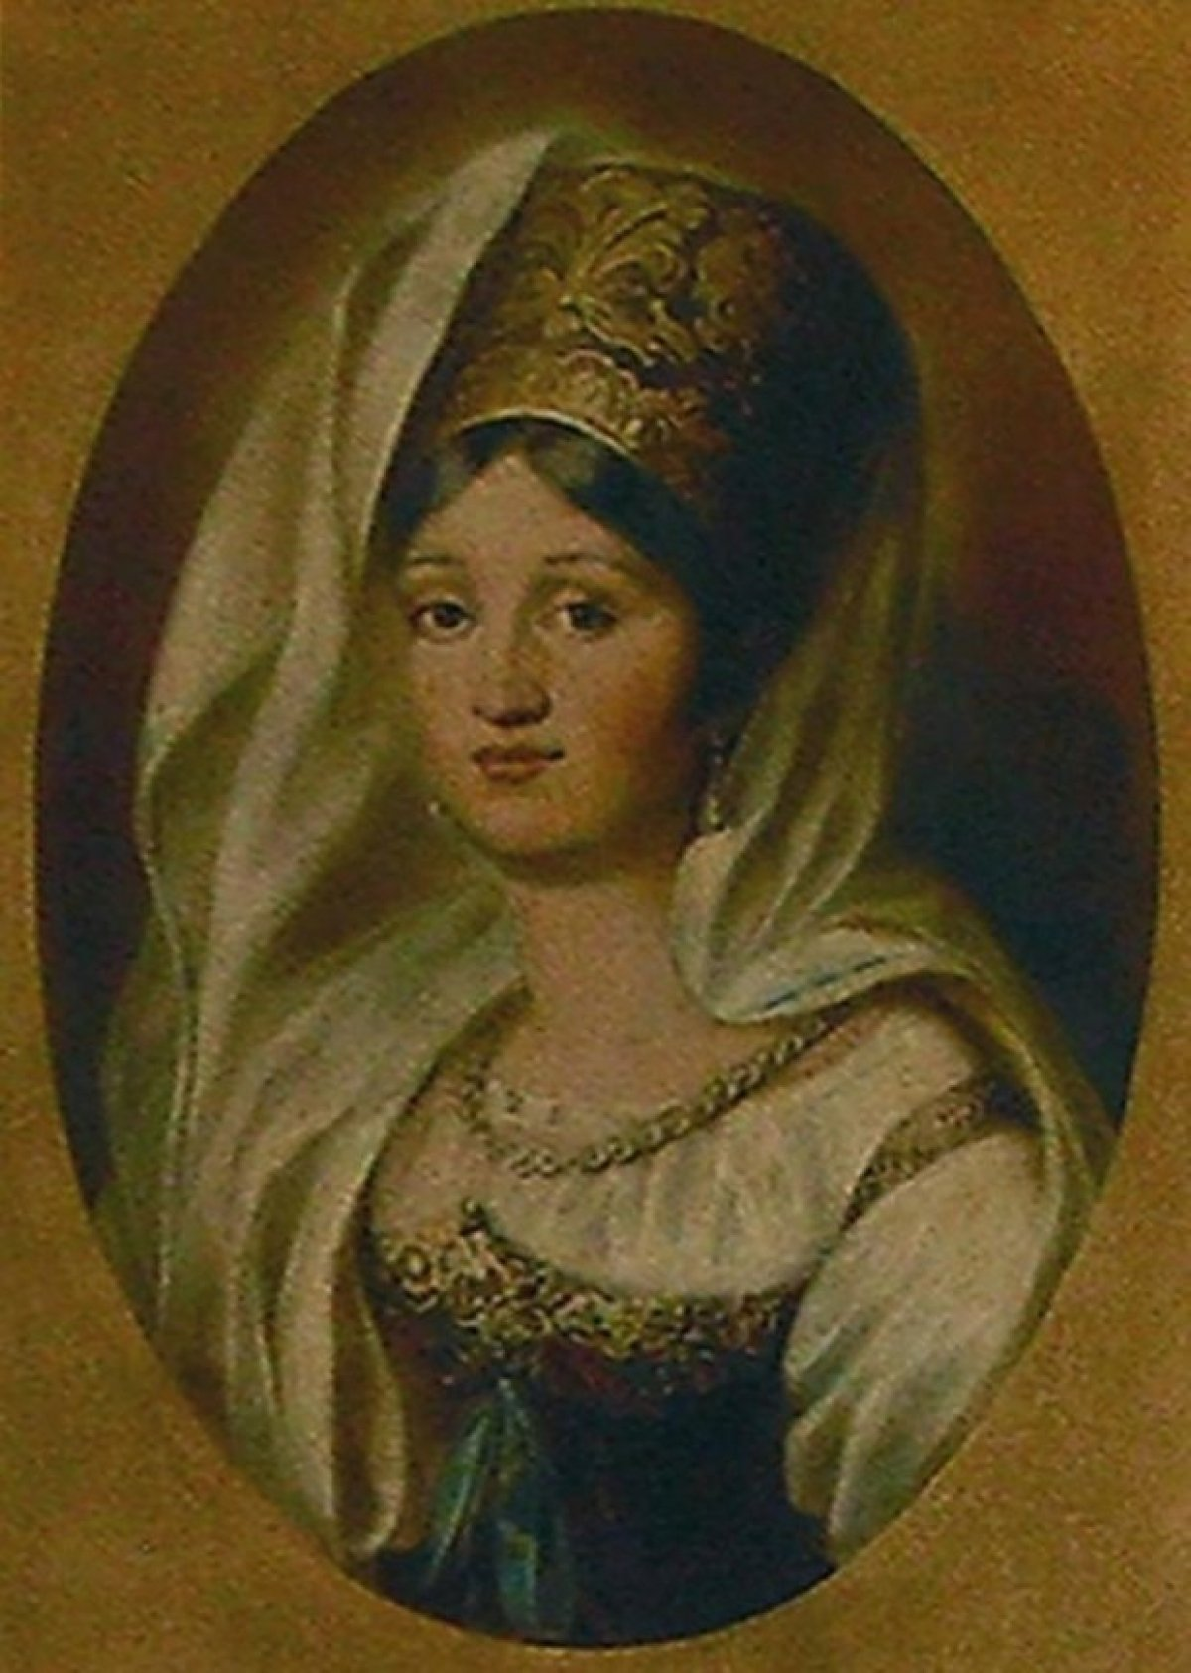
Варвара Репніна
А ми йдемо далі шляхами Кобзаря. Доля готувала йому нову зустріч з жінкою, якій у листопаді 1843 року Шевченко адресує такі рядки: « О добрый ангел! Молюсь и плачу перед тобою. Ты утвердила во мне веру в существование святых на земле». Ця жінка – княжна Варвара Миколаївна Репніна, їй було 35, коли вана познайомилась з 29-літнім Шевченком.
Яготинська красуня. Розумниця з широким світоглядом, що жила молитвами і пристрастями. Нещасливиця в особистому житті, прекрасна й добра душа, овіяна серпанком великої поезії, - такою була нова знайома Шевченка, яку він зустрів в Яготині і яка одразу ж палко покохала поета.
У своїх спогадах Репніна зізнається: “Я чекала його любові, виглядала її, що ось завтра, ось-ось він прийде і скаже все. Все. Я була слабкою жінкою, яка так хотіла любові, а він... Він іноді відповідав мені теплим почуттям, але пристрасним – ніколи”.
Поет замкнувся в собі й мовчав. Сповідь княжни його збентежила .Він оточив її німбом святості, готовий був молитися на неї, на цю дивну аристократку, в душі якої відкрив стільки краси. Його почуття не було тим, чим було почуття княжни до нього.
Про свої почуття Тарас Григорович пише у своєму вірші:
У княжім домі панночка бліда
Жар серця нишком в вірші вилива,
Листок долоньки свічку затуляє.
Про що вона? Чого їй так болить
Далекий хтось, «хто під ружжом гуляє»?
Їй, панночці б – та суджений панич!
Зітхання соловейка у альтанці.
У княжім домі, в домі Репніних,
Невже нікого. Вартового в обранці?!
Стіни кам’яні,
По вікнах тюрем лячно заглядати?
До Бога правди криком день при дні
За Україну в’ярмлену волати?!
Молилася. При свічці. При серця світлі...
З листа княгині Репніної до Шарля Ейнара: “Шевченко здався мені простим і невибагливим. Він відразу став у нас своєю людиною. Моє обличчя було мокре від сліз , і це було щастям. Це була м’яка, чаруюча, захоплива музика. Полум’я неповторних настроїв тривожили мою душу. У день і час від’їзду я зі сльозами кинулася йому на шию, перехристила чоло, й він вибіг із кімнати. Капніст переконаний, що я кохаю його й що я втратила голову. Я ж дуже прив’язана до нього й не перечу, що коли б я бачила з його боку кохоння. я, може, відповіла б йому пристрастю”.
Велике і палке кохання до Шевченка так і залишилося для княжни Репніної нерозділеним. Поет не відповів на її почуття, а Варвара була б пішла і на край світу за своїм коханим. На все життя вона залишається справжнім і вірним другом, ангелом – охоронцем Тараса. Залишивши Яготин, Шевченко відчував турботу княжни все життя. Довгий час вони листувалися.
Після смерті поета, вже 60-літньою, Варвара Миколаївна не соромилася відкидати сніг перед своїм московським будинком. Ще тоді нею, чарівною, граційною, з німбом легенд над шляхетною голівкою, милувалися постарілі кавалери.

«Безтямне захоплення».
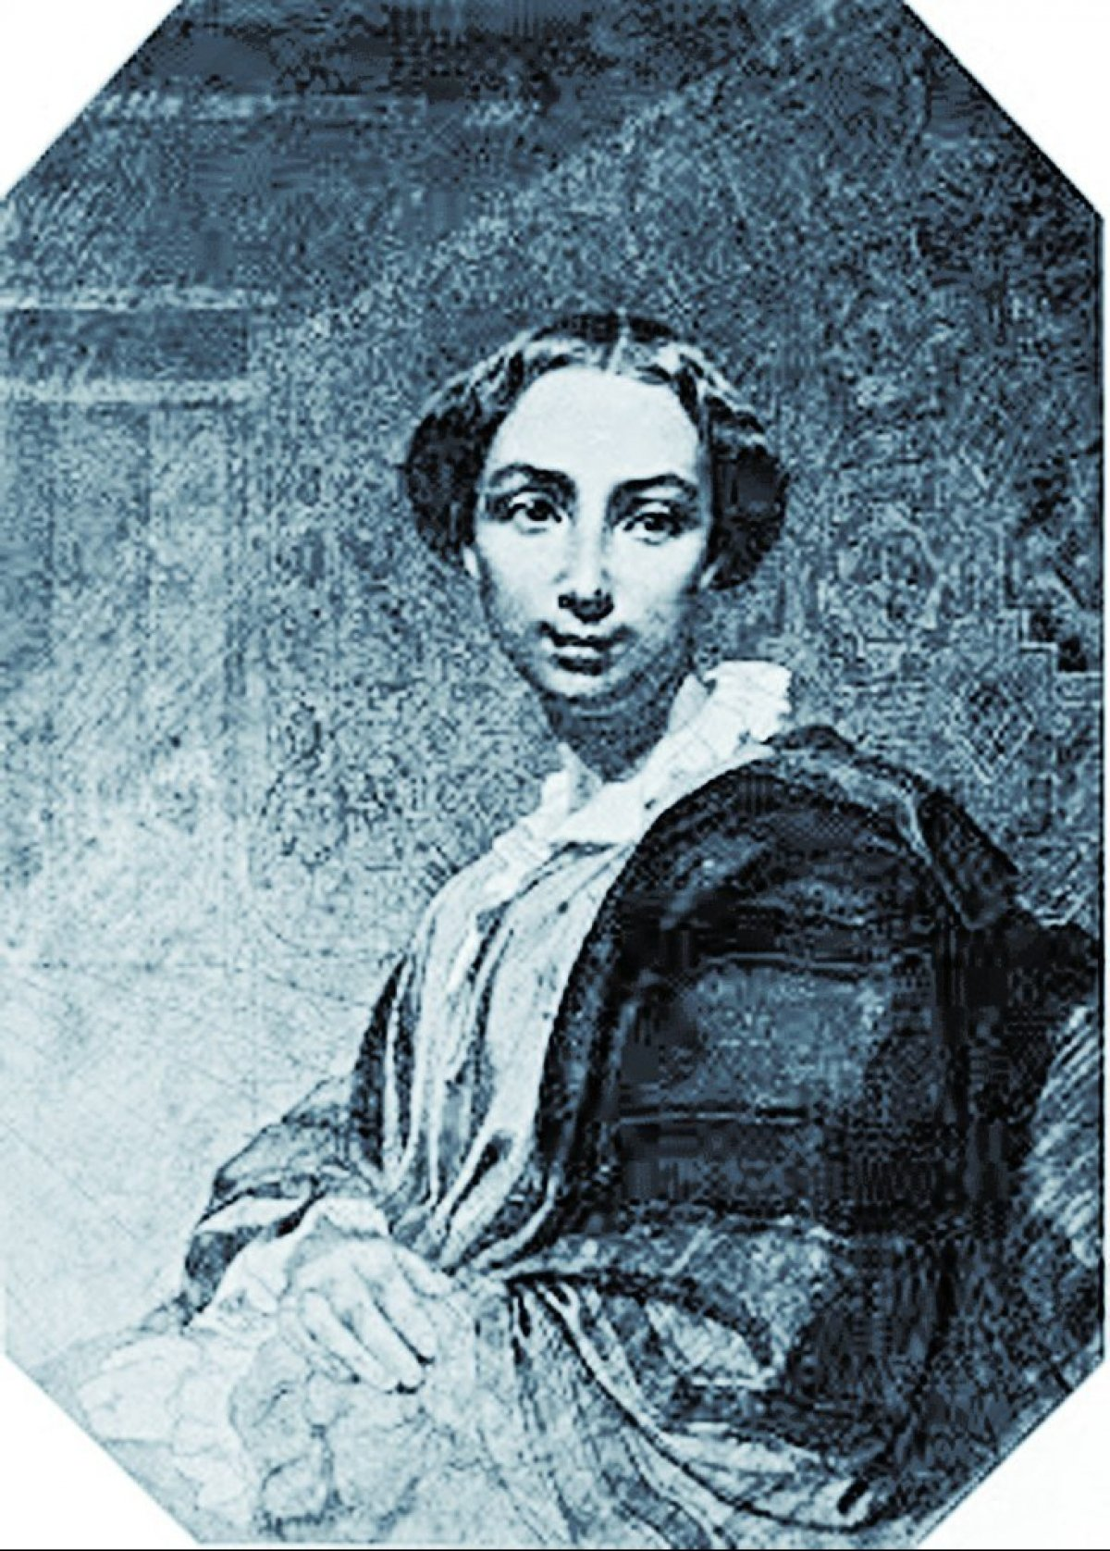
Ганна Ускова
Узимку 1854-1855 рр. Шевченкові знов зблиснула зірка кохання – й закотилася. Йдеться про дружину коменданта Новопетровської фортеці, матір трьох дітей – Агату (Ганну) Ускову. Поет захопився нею безтямно, відчайдушно. А скільки і яких високих мрій було виткано в душі ! Агата Ускова довго здавалася йому вищою досконалістю.
Це найпрекрасніша жінка для мене – справжня благодать Божа. Це одна едина істота, якою я захоплююся аж до поезії. Отже, я більш або менш щасливий. Що за чудова, дивна істота непорчна жінка! Це – блискуча перлина у вінці творіння. Якби не це одне єдине моєму серцю рідне, не знав би я, що з собою робити. Я покохав її високою, чистою любов’ю, всім серцем і всією вдячною моєю душею.
Агата Ускова знадує: “Шевченко мав приємний голос, говорив гарно, плавно, особливо дуже добре читав у голос.
Тарас був у нас , як у рідній сім’ї, всі його дуже любили. Наше товариство відзначала, що в моєму портреті Шевченко благородно використав божественно-рембрандтівські світлотіні, передав в очах ніжність і материнство і просто опоетизував мене. А розчарування? Так, воно було... А як він любив прості польові квіти! ”
А розчарування відбилося, зокрема в прозових творах Шевченка. Агафія в «Матросе» або в « Прогулке с удовольствием и не без морали» і Агафія Ємельянівна в «Художнике»- це вона, Агата Ускова.

«Несправджене кохання»
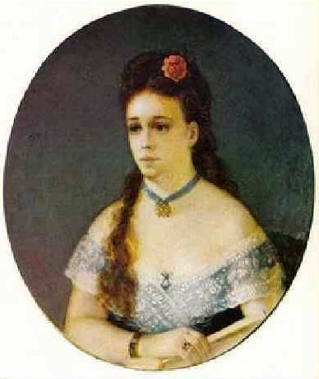
Катерина Піунова
Вирвавшись із осоружної фортеці, поет мріє якомога швидше потрапити до Петербурга. Та доля на цілих 5 місяців міцно пов’язує його з Нижнім Новгородом. Там Шевченко освідчується в коханні 15-річній актрисі Катерині Піуновій, незважаючи на 28 років різниці між ними. Що це було ? Манна, сп’яніння від волі, політ у прірву юності і краси? Ні, Боже наслання, яке спізнають лише геніі – сини Всесвіту, обранці вічності. Так уже судилося, що невеличка, гінка, кучерява Катерина була фатально схожа на першу освячену, осяяну дитинством кохану Оксану.
Зі спогадів Катерина піунової: “ У Нижньому Новгороді під час спектаклю до мене підійшов Шевченко. Усміхнувся і тихо промовив: « Вами, Катерино Борисівно, я любуюсь, коли бачу вас на сцені». Тарас Григорович познайомився з моїми батьками, став приходити до нас. Я горіла нетерпінням бачити його, без нього дні ставали мукою... В один з візитів Тарас сказав моїм батькам ті слова, які для мене були найчудовішою мелодією глибоких почуттів. Він просив у батьків моєї руки. Я була щаслива, його ласкавий усміх тривожив душу, в моє серце вривався промінь його сонця, творчість, кохання, але ... грізні очі матері наказували мені вийти з кімнати і я кинулась до дверей”.
Сам сирота і кріпак Шевченко і дружину хотів мати з цього оточення. Але трагедія поета полягала у тому, що він переніс своє колишнє середовище. Селянки уже не сприймали його, вважаючи дивакуватим панком. А панночок не сприймав він – тогочасну еліту він до кінця своїх днів вважав чужою.
Після всього пережитого на засланні почуття самотності ще більше заполонило душу Кобзаря, і він остаточно наважився одружитися. В дорозі до Петербурга і Москви обставини змусили його зупинитись у Нижньому Новгороді. Тут Шевченко змушений був прожити півроку під поліцейським наглядом. Він дуже швидко знайомиться з оточенням, з молодою і дуже вродливою жінкою і просить її батьків віддати за нього дочку. Мати намагалася довести, що Катруся ще дитина, а Шевченко значно старший. Змушений самотністю, поет мріє про пару.
Актори тоді не належали до привілейованої касти, а він шукав саме таких – простих і небагатих. Шевченко стежив за духовним і професійним зростанням актриси-початківки, підбирав їй необхідну літературу, заради неї навіть зумів запросити знаменитого російського актора Щепкіна, аби той хоч раз зіграв із Піуноваю, дав оцінку її таланту і допоміг влаштуватися на велику сцену в Харкові. Із цього роману залишилася тільки дружба зі Щепкіним і портрет актора , який нині зберігається у Львівському національному музеї. Однак Піунова виявилася надто вже легковажною особою і, пирхнувши, в останній момент відмовилася від вигідного ангажементу в Харківському театрі, який їй все-таки влаштував Щепкін. Розчарування в Піуновій завдало поетові чимало душевних мук.
Після розлуки Піунова вийшла заміж, грала на сцені, але не мала великого успіху в театральної публіки. Зникло сяйво генія, яке на якусь мить вихопило її постать із мороку повсякдення. Й усталене життя повернулося на круги свої – на круги сірої одноманітності, монотонності, швидкоплинної дріб’язковості.
«Остання надія на щастя»
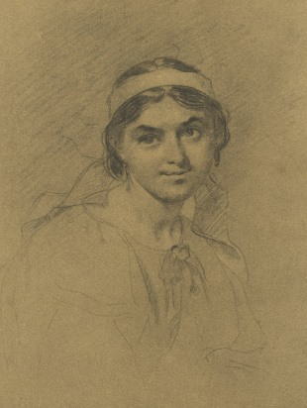
Ликерія Полусмакова
Навесні 1860 року пані Карташевська, від’їжджаючи за кордон, попросила Наталю Забілу прийняти до себе за дівчину, кріпачку її брата, котру вона привезла з України, і тепер боялася покинути свою служницю саму в Петербурзі. «Ликері тод було років із 20, красивою її не можна було назвати. Вона була кругловида, середнього зросту ,трохи веснянкувата,кароока ,рот маленький, уста пишні , коси густі, темно-русі. Тільки постать її була дуже гарна . Одягалась вона завжди по-українському. Як на просту дівчину вона була дуже хитра і розумна». Так описує Ликеру Наталя Забіла. Навідати знайомих часто приїздив Т.Шевченко. Там він і познайомився з Ликерою і вирішив одружитися з нею, про що сповістив Наталю Забілу. Та, не роздумуючи, розказала про Ликеру все не добре, що про неї знала.
Що ж такого розказала вона Шевченкові про його обраницю? «Ликера з першої ж пори показалася дівчиною лінивою, нечепурною і дуже легковажною. Вставала вона ранком пізно, нічого у кімнатах не робила, тільки вишивала якісь лиштви, що ніби загадала їй пані. Ходила вона невмивана , з нечесаними косами, проте була дуже кокетлива і любила красуватися своїм гінким станом, заводила любовні інтриги з сусідськими лакеями , що таскали їй смажену дичину у кишенях»
На що Шевченко дуже образився. Слова знайомої він сприйняв як панський гонор : пані, нка його думку, дивилась на кріпачку не як на людину, а як на істоту нижчого рангу. Він дуже розлютився на пані , але продовжував відвідувати її будинок, адже там жила Ликера, до якої він приходив щовечора . Тарас Григорович просив її їздити з ним по магазинах , купувати і замовляти їй придане, котре він хотів справити сам, на свої власні кошти. Так було пошито два дорогі пальта , придбано чорний круглий капелюх з перами , кілька українських костюмів та голланське полотно на сорочки , коленкор на спідниці . Шевченко власноруч малював ескізи на вишивки своєї зарученої – йшлося до весілля .
Знайомі були проти такого вибору поета . Вони хотіли бачити його дружиною освічену панночку , а не темну кріпачку , котра не могла належно цінувати свого чоловіка – поета . А що ж поет? Він не бачив ніяких вад у своїй нареченій , не бажав їх бачити . Він просто ідеалізував Ликеру , бачив у ній свою майбутню молоду дружину . Бачив родинне вогнеще , дім і в ньому жінка, котра зігріє, заспокоїть. Власне, кохав він не Ликеру – кохав ідеал, мрію про те, чого був позбавлений усе життя : ніколи не мав дому , родини , того без чого важко переносити життєві випробування . А якщо взяти до уваги все те , що довелося пережити поетові , стає зрозумілим його прагнення до створення родини – с Катрусею , Харитиною чи Ликерою...оселитися разом з любою дружиною у СВОЇЙ ХАТІ :
Поставлю хату і кумнату,
Садок –райочок насаджу.
Посиджу я и походжу
В своїй маленькій благодаті.
Та в одині – самотині
В садочку буду спочивати.
Він намалював план хати, яку хотів би мати в своїй садибі. Здавалося , все складалося добре . Тарас піклувався про свою наречену, дарував подарунки , найняв окреме житло .Потім Ликера нарікала : “Такий він противний , що хозяйка давала кімнату з прислугою , а він не хотів , звелів , щоб я сама прибирала . Заберу усе те , що він мені дав, а за його не піду. Такий старий , поганий , та ще й сердитий”.
А невдовзі потому стався остаточний розрив . Тарас Григорович, пришовши до нареченої , застав страшний безлад (у графині вода застояна, на столі патьоки води , постіль не прибрана , валяються брудні панчохи , хата неметена ). Ликера оповідала, що Шевченко, дуже розгнівався і кричав: “ Я не хочу такої , мені не треба такої жінки !”. На що Ликера йому відповіла : “ І мені такого чоловіка не треба- старий та поганий !”
Шевченкові ніби полуда спала з очей , настало прозріння. Він кохав – і , засліплений думав , що і його щиро кохають.
З автопортрета 1860р дивиться на нас старий, знервований, замучений життям лисий чоловік з підірваним здоров’ям. А Ликера молода 20-літня жвава дівчина. Зрозуміло, що Шевченко видався їй далеко не кращим женихом. Душі ж поетової, глибини його поезій їй не дано було осягнути через брак освіти,через молодість та легковажність. Кохання робить людей сліпими, от і Шевченко кохаючи не бачив справжньої Ликери . Розплатою за сліпоту була сердечна рана. Як відгукнулось у сердці Шевченка це кохання знаємо з його поезій , присвячених Ликері , вміщених у «Кобзарі».
Шевчко закохався в Полусмакову і вхопився за рятівну думку – збудувати з цією кріпачкою своє родинне щастя, виглядати якого і чекати він уже стомився.
Чи можемо ми звинувачувати Ликеру в тому лихові, яке вона заподіяла Шевченкові? Та чи й був би Шевченко щасливий з нею ? Певно, що ні. Надто різними людьми вони були, жили кожен своїм життям.
А як же Ликера? Вона вишла заміж за перукаря Яковлєва, який усе життя пропиячив , але глибоко в сердці носила спогад про великого поета та його кохання, після смерті чоловіка щороку ,приїжджала до Канева на могилу Т.Шевченка , щороку справляла панахиду по Шевченку, клала на могилу гостинці, наймала попа і півчих , які йшли відцепкви до могили співаючи . У книжці для відвідувачів зробіла запис : «13 мая 1905р приїхала твоя Ликера... Подивись на мене, як я каюсь».
Нещасний в особистому житті, Шевченко, як ніхто інший, був здатний на самозречну любов до ближнього, знедоленого, умів кохати до самозабуття.
Вистраждав він і свій ідеал України – оновленої землі, «де …буде син, і буде мати, і будуть люде на землі» Додамо від себе : щасливі люди ! Таку щасливу долю поет зичив всім нам, своїм нащадкам. І ми, сьогоднішні, маємо бути гідні свого високого земного призначення – бути на своїй землі, у своєму домі, - ім’я яким Україна, - щасливими людьми!
Це один із заповітів Великого Кобзаря.

